公告报告批量化模板使用说明

版本：V2.0

# 软件工具

Word 2010 及以上版本

Excel 2010 及以上版本

# 文件介绍

## Word文件模板

### 文件1：50-汽车无线电骚扰特性

**当前文件名：**50-汽车无线电骚扰特性

简介：用于编写50项公告报告，文件中包含50项公告报告基本信息，报告格式，数据链接代码等。

### 文件2：E4-电动车辆的电磁场发射强度

**当前文件名：**E4-电动车辆的电磁场发射强度

简介：用于编写E4项公告报告，文件中包含E4项公告报告基本信息，报告格式，数据链接代码等。

### 文件5：EMC批量参数表

**当前文件名：**EMC批量参数表

简介：用于提供编写公告报告是所需的数据信息，文件中包含50、E4项公告报告的样品信息、测试信息，合同信息，测试数据图片等。

该文件包括四个子表格，包括客户反馈、批量化、新旧参数转换、备案参数比较。其中：

客户反馈表：用于填写客户反馈的车辆信息，与客户填写的“EMC参数表”配合使用。

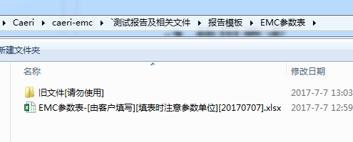

批量化：用于生成测试报告，参数与“客户反馈”表内容链接，无需填写。

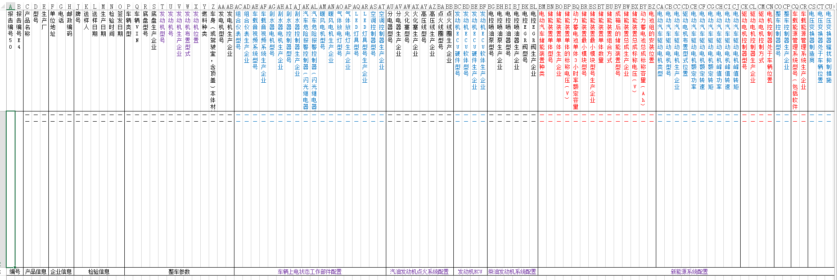

新旧参数转换：用于将2017年7月7日之前的参数表格转换成新的表格。

备案参数比较：用于将客户反馈的参数与网页下载的备案参数进行比较校对。

# 使用要求

1. 不能修改Word文档内容格式及文件扩展名；
2. Excel内容均为文本格式，只能粘贴或填写内容。

# 使用方法

## 填写EXCEL表格

根据EXCEL格式，填写EXCEL表格内信息，填写后如下图：

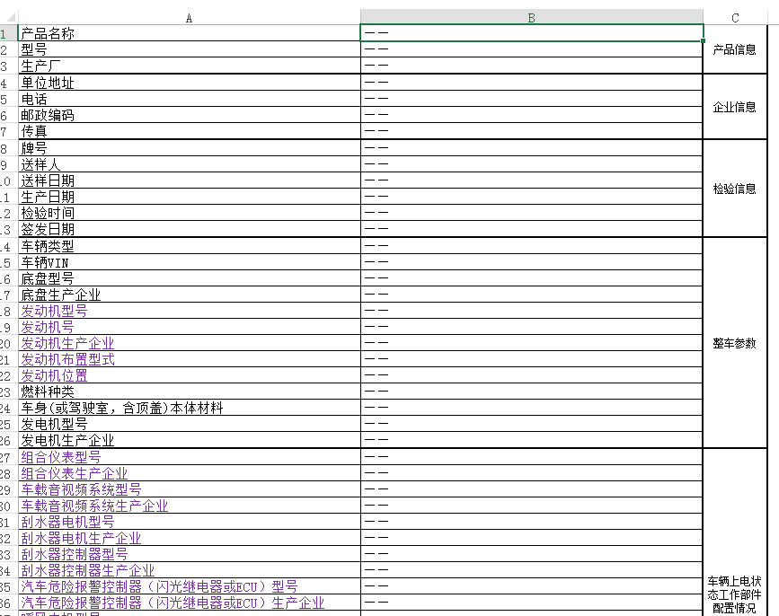

填写信息时，注意日期信息格式，个别参数单位，如频率、电压、压强等。

信息填写完成后，必须反复检查。

## 链接数据文件

1、打开Word文档，打开邮件合并，选择“使用现有列表”

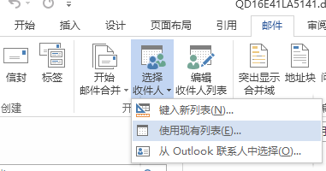

2、选择数据表格

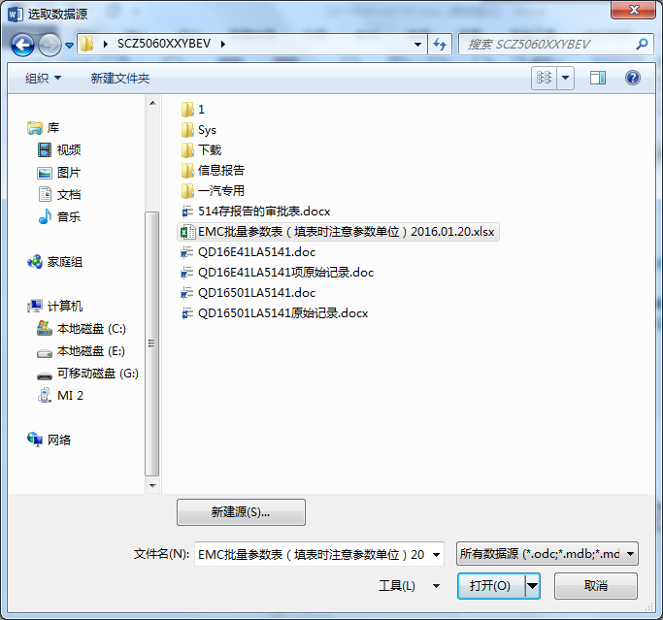

3、选择数据条目，更新文本信息内容

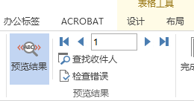

4、全选整个文档（Ctrl+A），点击F9，更新图片信息。

5、检查报告内容

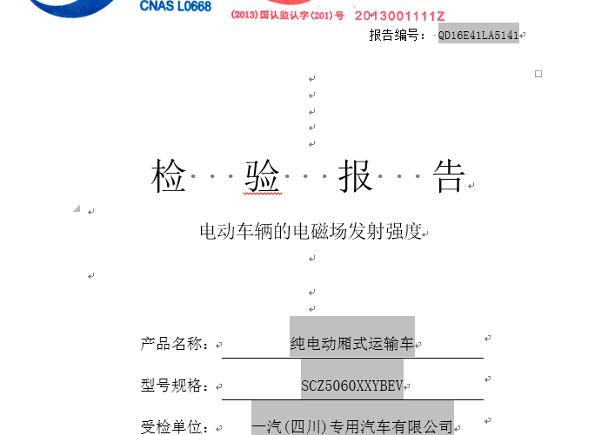

6、去除所有域代码，全选整个文档（Ctrl+A），点击Ctrl+Shift+F9.

7、另存文件，文件名为当前报告号。

8、完成。